D4684 Scheda creata il 27 agosto 2023

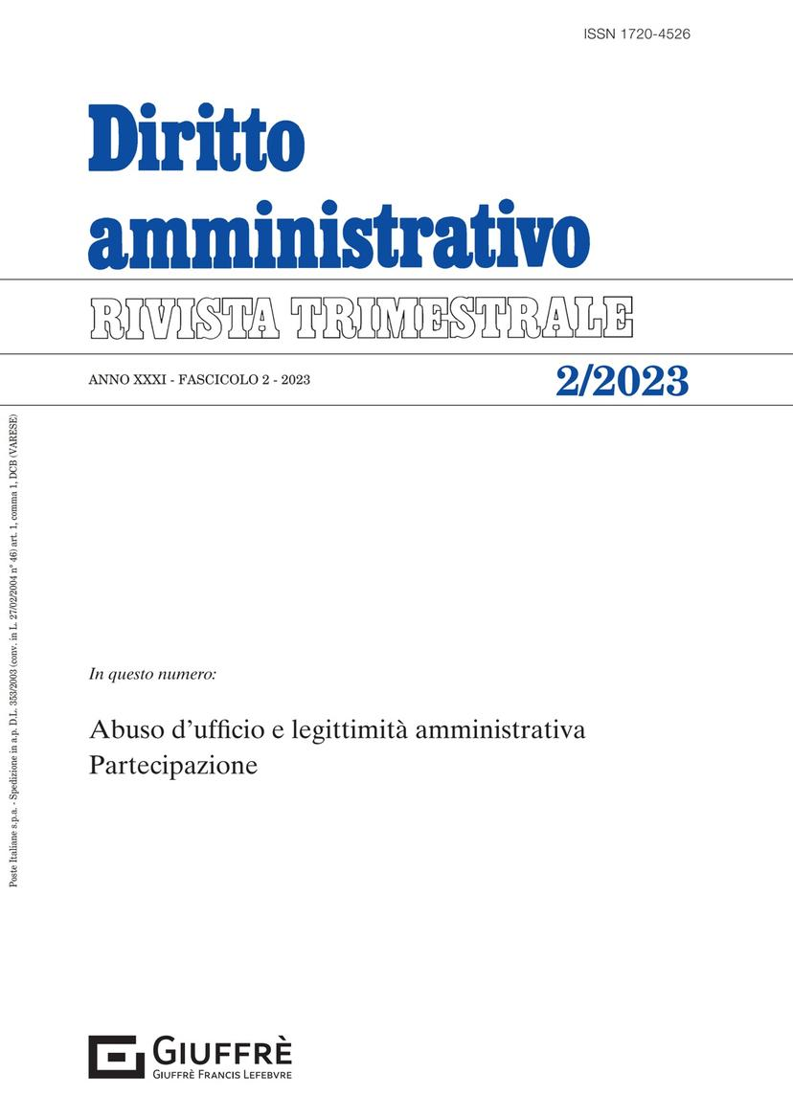
Descrizione bibliografica
*Diritto amministrativo : rivista trimestrale. - Anno 1, fasc. 1 (1993)- . - Milano : Giuffrè, [1993]- . - volumi ; 24 cm. ((Vol. monografici. – Indici e riassunti dal 2019 a: https://shop.giuffre.it/070169999-diritto-amministrativo. - ISSN 1720-4526. - BNI 93-7137. - CFI0247557
Soggetto: Diritto amministrativo – Periodici
Classe: D342.450605

Informazioni storico-bibliografiche
Questa rivista segue da vicino le incessanti evoluzioni del diritto amministrativo, per quel che riguardano tanto i nuovi settori disciplinati, che i modi con i quali l'ordinamento li disciplina. Ma, anche in forza della caratterizzazione che le deriva dall'essere curata da un gruppo di professori universitari, non trascura di trattare argomenti classici; e, soprattutto, non è dimentica della tradizionale elaborazione concettuale della materia, certamente non solo italiana. Inoltre, tiene nel massimo conto il contesto in primo luogo comunitario, e poi transnazionale in genere, nel quale il nostro diritto si iscrive, e comunque ne è condizionato. Essa, così, ha l'ambizione di trattare gli argomenti più specifici, tentando sempre di inquadrarli in una cornice più sistematica, e non provinciale; e di studiare anche i temi più nuovi in una prospettiva culturale che trascenda quella offerta dalla mera attualità. https://shop.giuffre.it/070169999-diritto-amministrativo

